«Кращої, ніж рідна, мови не буває»

21 лютого
Міжнародний день рідної мови.
Проголошено Генеральною конференцією ЮНЕСКО в листопаді 1999 р. і відзначається щороку з лютого 2000 р. (Резолюція 30-ї Сесії ЮНЕСКО від 17 листопада 19999р.; Резолюція Генеральної Асамблеї ООН 56/262 від 15 лютого 2002 р. ухвалила прийняте рішення).

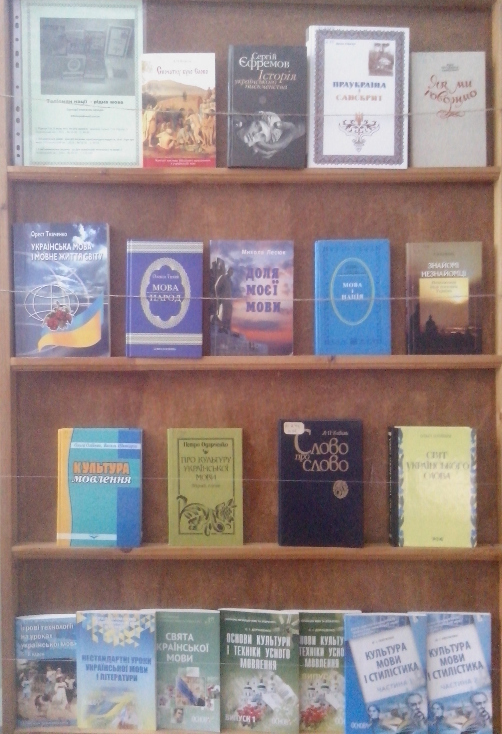

Список рекомендованих сценаріїв
1.Грицай І.В. Краща мова єднання - це українська : усний журнал / І.В. Грицай // Виховна робота в школі .- 2016 .- № 4 .- С. Вкладка
2.Грицай І.В. Краща мова єднання - це українська : виховний захід / І.В. Грицай // Класному керівнику. Усе для роботи .- 2016 .- № 5 .- С. 100-111
3.Кордонська А.В. Краса українського слова : мовознавчий турнір / А.В. Кордонська // Вивчаємо Українську мову та літературу. Позакласна робота .- 2016 .- № 10 .- С. 26-29
4.Скаковець Г.А., Скаковець М.І. "Шануймо мову над усі боги, якщо ми хочем зватися народом!" : виховний захід / Г.А. Скаковець, М.І. Скаковець // Класному керівнику. Усе для роботи .- 2016 .- № 10 .- С. 27-32
5.Дудник Г.Я. Мово рідна, світи в ріднім домі! : виховний захід / Г.Я. Дудник // Вивчаємо Українську мову та літературу. Позакласна робота .- 2016 .- № 11 .- С. 9-14
6.Мащенко Л.В. Подорож у солов'їномовну країну : виховний захід / Л.В. Мащенко // Вивчаємо Українську мову та літературу. Позакласна робота .- 2016 .- № 11 .- С. 15-17
7.Мова рідна - найдорожчий скарб : Міжнародний день рідної мови (21.02.) // Позакласний час .- 2017 .- № 1 .- С. 10-11
8.Лунай, величне наше слово : тиждень рідної мови // Позакласний час .- 2017 .- № 1 .- С. 36-46
9.Любанська С. Організовуємо турнір знавців української мови для учнів 4-х класів / С. Любанська // Заступник директора школи .- 2017 .- № 1 .- С. 60-65
10.Корнійчук О. Що? ДЕ ? Коли ? : інтелектуальна гра до Міжнародного дня рідної мови / О. Корнійчук // Шкільний світ .- 2017 .- № 1 .- С. 25-27
11.Єсюк Л. Мовознавчий турнір : сценарій заходу до Міжнародного дня рідної мови для учнів 6-го класу / Л. Єсюк // Шкільний світ .- 2017 .- № 1 .- С. 28-30

